2022年河北大学弈林杯棋艺比赛参赛流程
1、选手扫描二维码，或在应用市场搜索“弈战平台”，下载弈战平台APP。
2、进入APP→完成实名注册并登录。
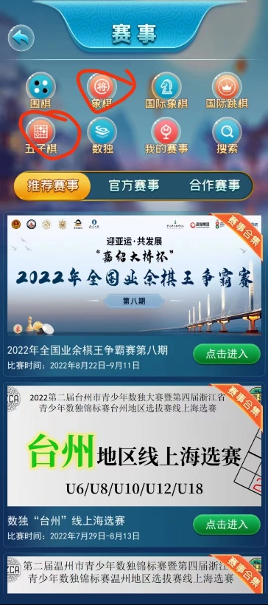
3、APP主页面点击“更多赛事”→选择自己想参加的比赛：五子棋/象棋→在页面内找到“河大弈林杯”，点击即可参与报名。
报名时注意需要填写“河北大学”以及自己的真实姓名，否则无法成功报名。
4、报名成功后，请扫描下方二维码或搜索群号，加入对应比赛QQ群，赛事后续通知将在群内发布。
象棋比赛参赛群：719822373
五子棋比赛参赛群：666343330。
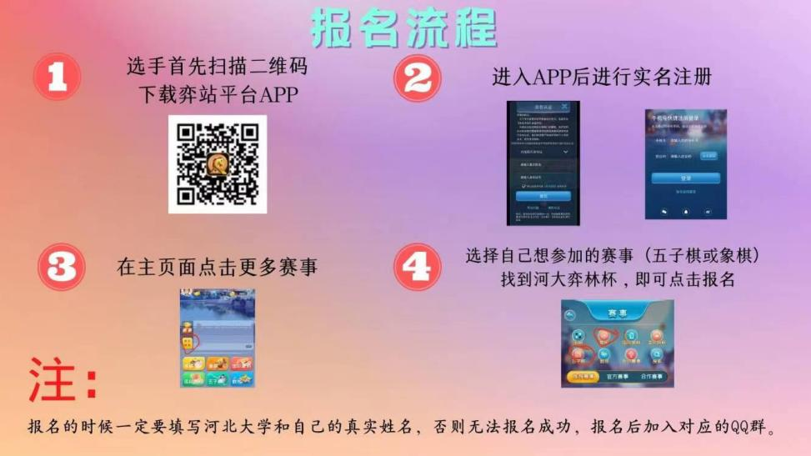
附：报名流程图

